Thumbnail:
Layanan ⇒ Konsultasi keuangan Pribadi == > 1 on 1 Consultation

Ada button ===> book the call / booking jadwal investasi (smthing like this)

Badge / Info Singkat
Data rahasia & terlindungi → Datamu aman, privasimu terjaga
Wujudkan tujuan keuangan → Tujuan keuanganmu, satu per satu tercapai
Resolusi keuangan tercapai → Resolusi keuangan bukan cuma wacana
Kondisi keuangan membaik → Keuangan yang makin sehat, hati yang makin tenang

Ada info:

Section: Cara Kami Membantu
Judul: Bagaimana Kami Mendampingi Kamu
Subjudul: → Kami mulai dengan memetakan kondisi keuanganmu dan mengukur rasio kesehatan keuanganmu. Dari pemahaman itulah kami menyusun strategi yang sesuai dengan tujuan dan keadaan keuanganmu.
Financial Check Up → Evaluasi keuangan secara menyeluruh bersama Perencana Keuangan bersertifikat untuk memahami kondisimu saat ini, mengenali hal yang perlu dibenahi, dan menentukan langkah awal yang tepat.
Menentukan Tujuan Keuangan → Kami membantu kamu menata prioritas dan menetapkan tenggat waktu yang realistis untuk setiap tujuan, sehingga langkahmu punya arah yang jelas dan terukur.
Menyusun Strategi Capai Tujuan Keuangan → Kami merancang strategi alokasi investasi, proteksi aset, dan manajemen risiko yang disesuaikan secara khusus dengan kemampuan dan profilmu, bukan pendekatan seragam untuk semua orang.
Action Plan → Kamu akan menerima laporan lengkap dalam bentuk PDF yang memuat hasil evaluasi keuangan, strategi investasi, rencana proteksi aset, dan catatan perbaikan yang bisa langsung kamu terapkan.

Section: Layanan Konsultasi
Judul: Lebih dari Sekadar Mengatur Cashflow
Subjudul: → Konsultasi perencanaan keuangan bersama TemanTumbuh memberikan pendampingan menyeluruh untuk mendekatkan kamu pada setiap tujuan keuangan, lewat langkah-langkah yang terukur dan berkelanjutan.
Konsultasi Pinjaman Kredit Bank & Lembaga → Kami menelaah berbagai opsi kredit seperti KPR, KKB, dan pinjaman jangka panjang lainnya, supaya kamu bisa memilih dengan pertimbangan yang matang, mendapat opsi paling efisien, dan terhindar dari biaya tersembunyi.
Dana Pensiun → Persiapan dana untuk masa pensiun sekaligus strategi menuju kebebasan finansial. Cocok untuk kamu yang ingin punya keleluasaan pensiun lebih awal dengan rasa aman, bukan karena keterpaksaan.
Dana Pendidikan → Perencanaan kebutuhan pendidikan anak dengan skema proteksi aset dan strategi investasi yang optimal, agar masa depan pendidikan mereka lebih terjamin dan terencana dengan baik.
Booking sesi konsultasi (CTA) → Jadwalkan Sesi Konsultasimu

Berikut copy untuk halaman booking, dengan nada santai-formal yang konsisten sama branding TemanTumbuh.

Halaman Booking
Judul: Alur Konsultasi Bersama TemanTumbuh
Subjudul: Biar kamu tahu apa yang akan kita jalani bareng, ini gambaran prosesnya dari awal sampai kamu menerima rekomendasi keuangan. Santai, terarah, dan dijalani satu langkah dalam satu waktu.

Timeline Konsultasi
Minggu 1 — Initial Meeting Kita mulai dengan ngobrol soal gambaran awal kondisi keuanganmu saat ini, tujuan yang ingin kamu capai, serta area mana yang masih bisa dioptimalkan. Tujuannya supaya perencanaan keuanganmu jadi lebih terarah dan nyaman dijalani.
Minggu 2 — Penyampaian Data Keuangan Kamu melengkapi dan menyampaikan data keuangan yang dibutuhkan, sebagai bahan untuk kami analisis secara menyeluruh.
Minggu 3 — Recommendation Meeting Setelah analisis selesai, kita ketemu lagi untuk membahas rekomendasi keuangan yang sudah kami susun khusus untuk kondisi dan tujuanmu.

Catatan kecil sebelum mulai: Setiap tahap dirancang biar kamu punya cukup waktu memahami setiap langkah, tanpa terburu-buru. Kalau sudah siap, yuk lanjut ke booking.
[ Lanjut ke Booking Konsultasi → ]

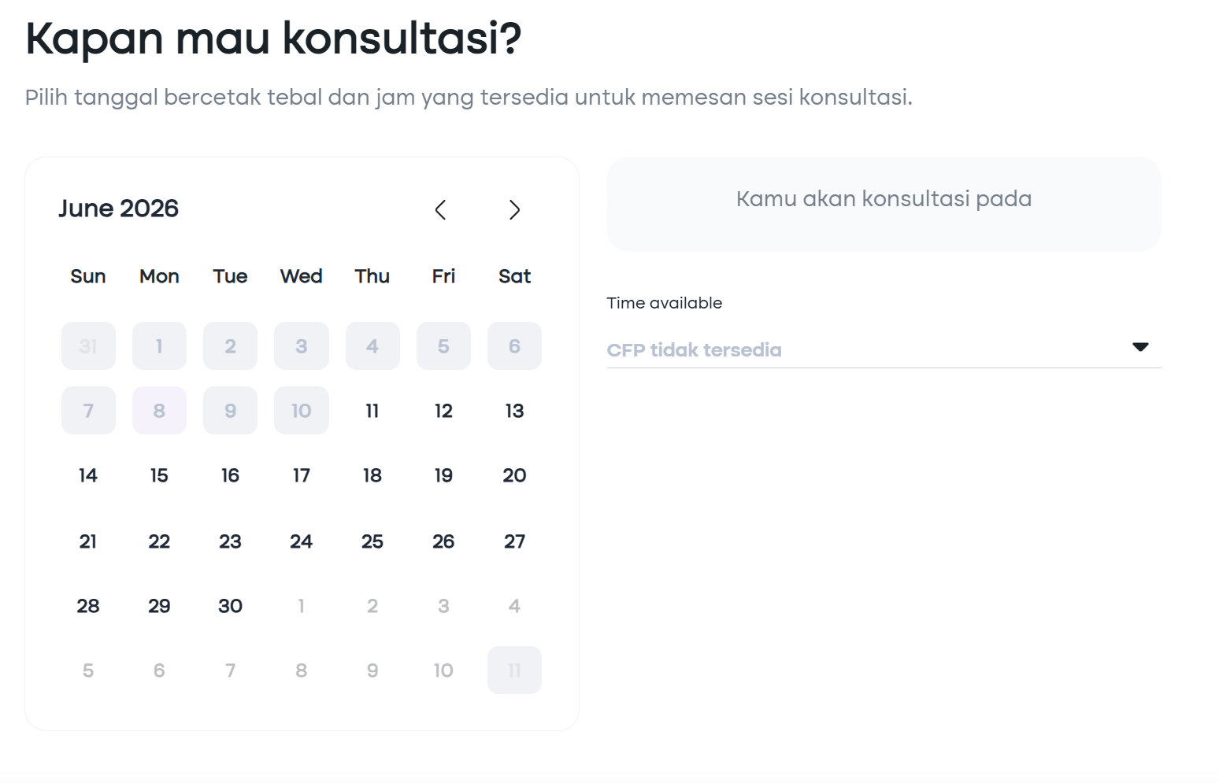
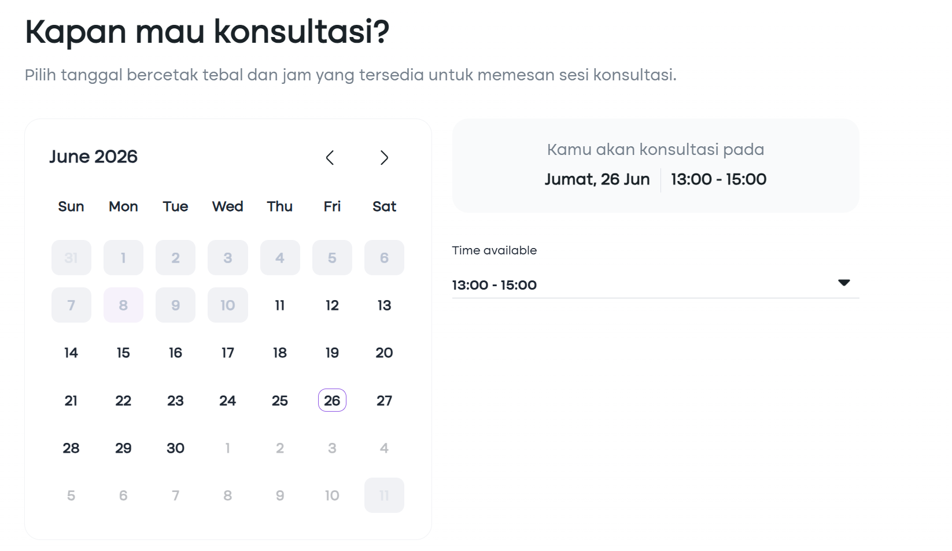
(ini durasinya 60menit aja ya hon untuk initial meeting, meeting selanjutnya akan dilakukan via email)

- Setelah booking ada isi info data diri:
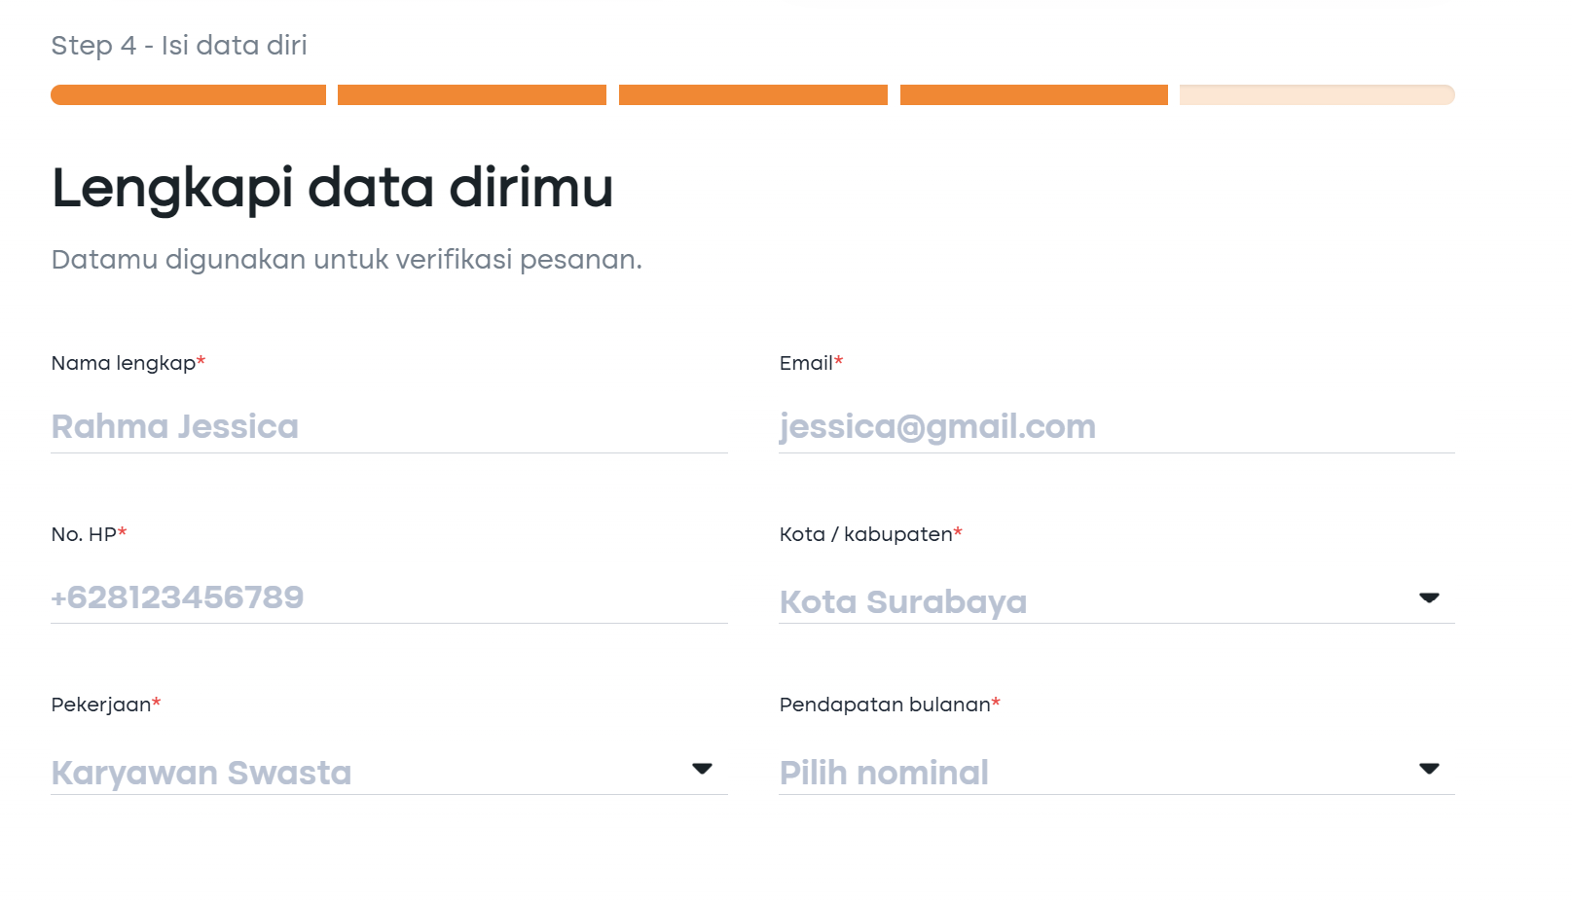
Yang di take out data gaji bulanan aja ya karena ga relevan untuk data pertama tapi kasih masalah konsultasi apa yang ingin disampaikan, jadi bukan pilihan tapi bisa isian singkat

- Ada halaman buat ngecek pesenannya:
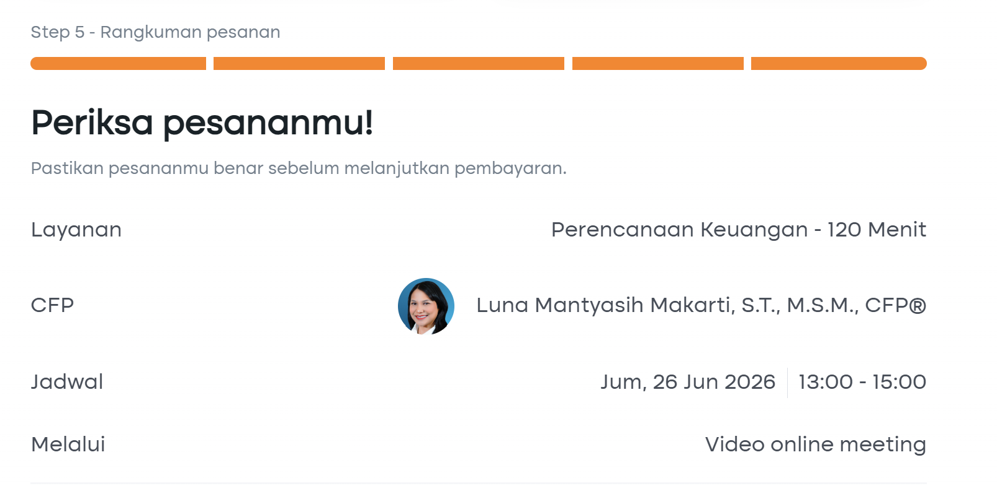
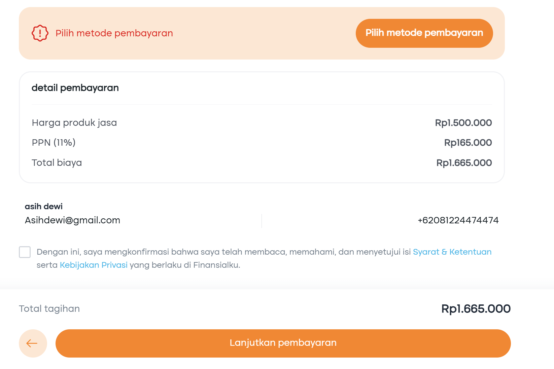
pilihan metode pembayarannya Transfer rekening, QRIS aja
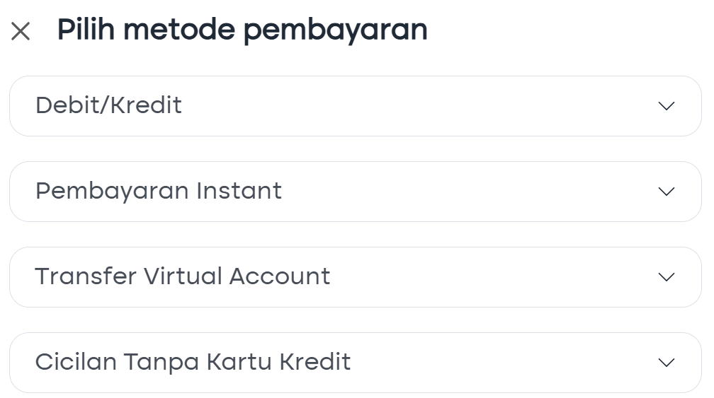
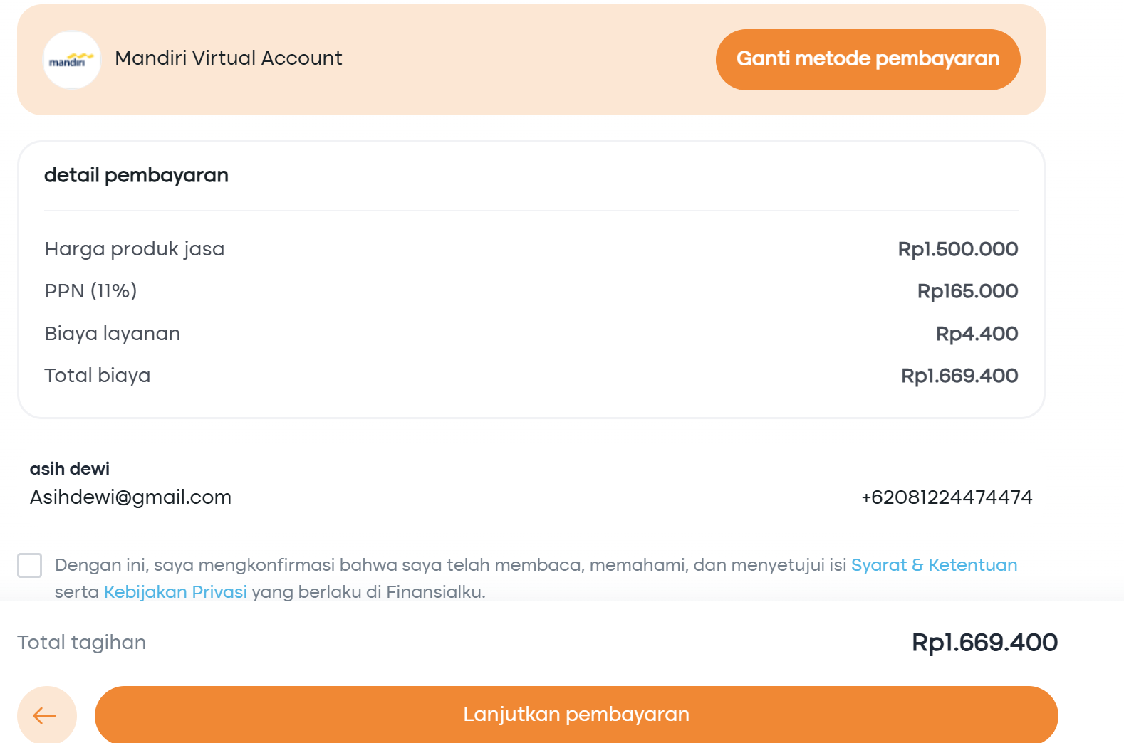
dia ada tambahan layanan, kita nilkan aja ya hon
nanti dikasih data rekening BNI atau BCA atas namaku
sama QRIS dataku, gambar QR nya nanti aku bisa kasih, tapi ini save ga ya hon?
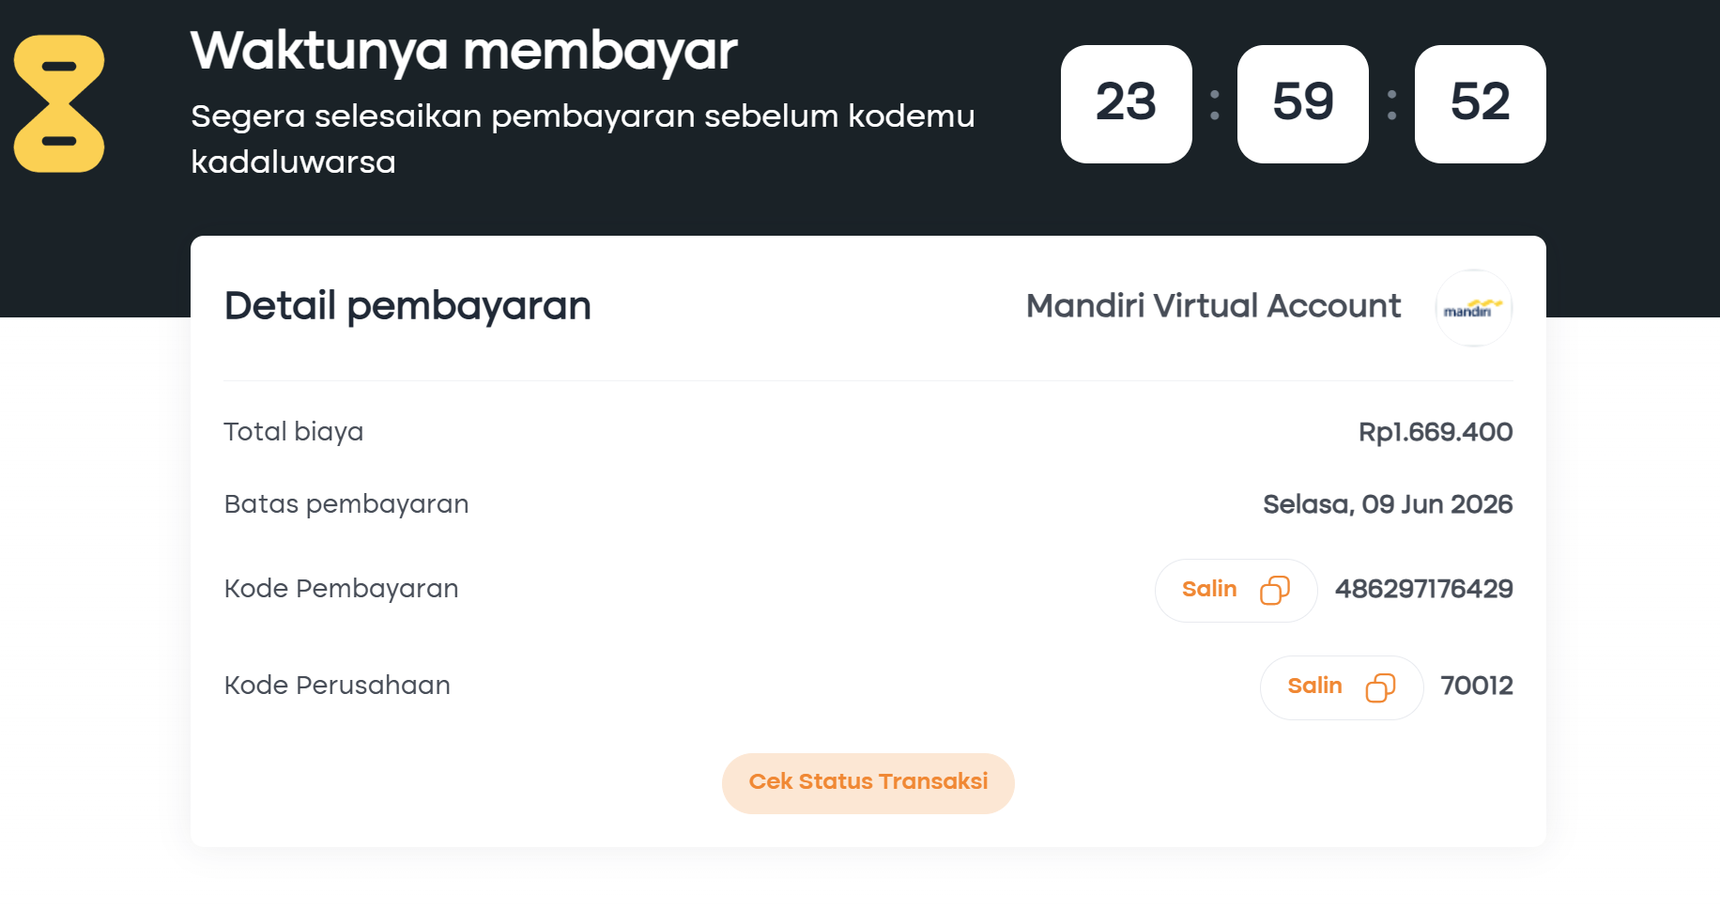
ini dia ada waktu membayar hon, jadi assuming dia ga bayar dalam 24 jam, nanti kita ga jadi create book meeting dengan dia dari email ya, tapi klo sudah bayar dan ada bukti transfer dan datanya aku bisa kirim konfirmasi email Gmeet buat datanya.
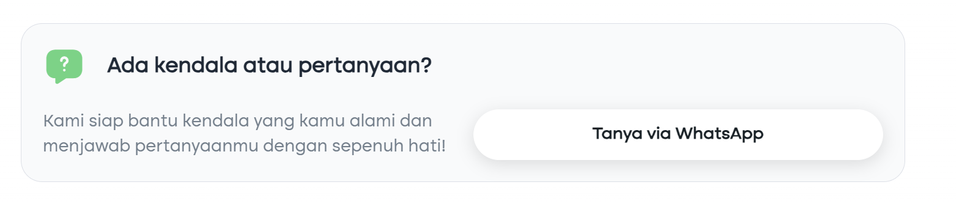
ini kalau kendala bisa bayar via whatsapp aku

Pertanyaan yang Sering Ditanyakan
1. Apa itu perencanaan keuangan?
Perencanaan keuangan adalah proses menata pengelolaan keuangan secara tepat dan terarah untuk mencapai tujuan hidupmu atau keluargamu. Prosesnya mencakup penyusunan dan penerapan rencana keuangan yang dibuat khusus, karena kondisi dan tujuan setiap orang atau keluarga itu unik dan berbeda-beda.
2. Berapa biaya konsultasi keuangan?
Biaya konsultasi kami sesuaikan dengan tahap kehidupan dan kompleksitas situasi keuanganmu, jadi kamu hanya membayar untuk yang benar-benar kamu butuhkan. Ada tiga pilihan paket:
Paket Starter — Rp500.000 Untuk fresh graduate atau kamu yang masih single · 1 sesi (90 menit)
- Budgeting & rencana arus kas
- Rencana dana darurat
- Strategi investasi dasar
- Financial check-up dasar
Paket Family — Rp1.000.000 ⭐ Paling Populer Untuk pasangan atau keluarga muda · Proses 2–3 minggu
- Cash flow & financial check-up keluarga
- Perencanaan dana pendidikan anak
- Dana darurat & strategi asuransi
- Strategi investasi keluarga
Paket Comprehensive — Rp2.000.000 Untuk kamu yang sudah mapan atau punya situasi keuangan yang kompleks · Proses ± 1 bulan
- Financial plan lengkap (6 pos)
- Strategi pajak & pensiun
- Estate planning (rencana waris)
- Review portofolio investasi menyeluruh
3. Berapa banyak sesi konsultasi yang akan dijalani?
Ada 2 sesi konsultasi, yaitu initial meeting dan recommendation meeting.
4. Bagaimana timeline konsultasinya nanti?
Konsultasi berlangsung dalam tiga tahap:
Minggu 1 — Initial Meeting. Kita mulai dengan ngobrol soal gambaran awal kondisi keuanganmu saat ini, tujuan yang ingin kamu capai, serta area mana yang masih bisa dioptimalkan. Tujuannya supaya perencanaan keuanganmu jadi lebih terarah dan nyaman dijalani.
Minggu 2 — Penyampaian Data Keuangan. Kamu melengkapi dan menyampaikan data keuangan yang dibutuhkan, sebagai bahan untuk kami analisis secara menyeluruh.
Minggu 3 — Recommendation Meeting. Setelah analisis selesai, kita ketemu lagi untuk membahas rekomendasi keuangan yang sudah kami susun khusus untuk kondisi dan tujuanmu.
5. Apakah konsultasi bisa dilakukan bersama pasangan?
Bisa. Konsultasi dapat dilakukan sendiri maupun bersama pasangan, selama masih sesuai dengan durasi dan layanan konsultasi yang kamu pilih.
6. Bagaimana cara membeli jasa konsultasi keuangan secara online?
- Daftar sesi konsultasi secara online lewat tautan temantumbuh.com/konsultasi
- Pilih jenis konsultasi dan sesi sesuai jadwal yang tersedia.
- Isi data dirimu dengan benar.
- Setelah semua terisi, pilih metode pembayaran yang tersedia.
- Begitu pembayaran berhasil, kamu akan menerima email konfirmasi jadwal initial meeting.
- Hadir sesuai jadwal yang sudah kamu pilih, ya. Usahakan datang 5 menit sebelum sesi dimulai.
7. Kapan saja jadwal konsultasi tersedia?
Jadwal konsultasi tersedia setiap hari, Senin–Minggu, mulai pukul 09.00–20.00 WIB.
8. Apakah pembayaran konsultasi bisa dicicil?
Untuk saat ini, pembayaran konsultasi belum bisa dicicil dan dilakukan secara penuh di awal.
9. Apakah bisa melakukan refund?
Refund bisa diajukan paling lambat H-2 sebelum jadwal konsultasi, dengan pengembalian maksimal 50%. Jika konsultasi sudah berlangsung, refund tidak dapat dilakukan.
10. Bagaimana kerahasiaan data dan informasiku selama konsultasi?
Perencana Keuangan (CFP®) kami terikat etika profesi dan prinsip kerahasiaan. Artinya, semua informasi yang kamu bagikan selama sesi konsultasi wajib kami jaga kerahasiaannya. Data yang kamu berikan hanya digunakan untuk kepentingan konsultasi dan tidak akan dibagikan ke pihak mana pun.

